Víz alatti robotversenyt nyert egyetemünk csapata
A Prof. Dr. Kozlovszky Miklós által vezetett „OUBOT” csapat megnyerte a teleoperációs versenyszámot, valamint különdíjban részesült a NATO CMRE által rendezett RAMI 2023 autonóm tengeralattjáró versenyén az olaszországi La Spezia városában, ahol a feladat egy szimulált tengeri gáz- és olajipari telephely átvizsgálása volt, miután az üzembiztonsági rendszerek üzemzavart jelentettek.
A korábbi víz alatti autonóm robot versenyekhez hasonlóan most is volt egy háttértörténet, amely keretet biztosított a verseny számára. „Egy tengeri gáz- és olajipari telephelyet meg kell vizsgálni, miután az üzembiztonsági rendszerek üzemzavart jelentettek. Az eddigiek alapján egy csővezeték szivárogni kezdett, és hamarosan robbanás következhet be. Egy víz alatti robotokból (AUV) álló robotcsapat készen áll a beavatkozásra.”
Az idei versenyre a tavalyinál is komolyabban készültünk fel – mondta el kérdésünkre válaszolva Prof. Dr. Kozlovszky Miklós, aki kifejtette: - A csapat, amely eddig elsősorban EKIK-es és NIK-es kollégákból, hallgatókból állt, kiegészült KVK-s segítőkkel, valamint az Argentin UNL egyetem két diákjával. A korábbi évben megvalósított autonóm víz alatti robotot újragondoltuk és újraépítettük. A két legfontosabb fejlesztés a külső vázat, illetve a belső energiaellátási rendszert és a szoftver infrastruktúrát is érintette. Emellett többek közt az AUV kamera rendszeréből származó adatok feldolgozásához újabb algoritmusokat terveztünk és implementáltunk. A valós idejű képfeldolgozáshoz neurális hálókat, illetve komolyabb számolási infrastruktúrát építettünk be, valamint újradefiniáltuk a vészhelyzeti működést is.
A feladat komplexitásából adódóan sokféle szakember összehangolt csapatmunkájára volt szükség. A korábbi versenyeken résztvevő csapattagok közül már sokan az iparban dolgoznak, mégis vállalva az extra munkát szabadidejükben rengeteg támogatást adtak az idei csapat felkészüléséhez. Kiemelném Garamvölgyi Tivadar és Takács Bence, Dóczi Roland, Dr. Stojcsics Dániel és Sütő Balázs támogatását, akik nélkül esélytelen lett volna még a részvétel is.
Az utazó csapat tagjai: Burián Sándor (hardver, NIK végzős MSc hallgató), Prof. Dr. Kozlovszky Miklós (csapatvezető, szervező), Virág Dominik (hardver, KVK MSc hallgató), Vincze Miklós (szoftver, AIAMDI PhD hallgató).
A budapesti támogató csapat tagjai: Abdallah Benhamida (PR, weblap, AIAMDI PhD hallgató), Dr. Stojcsics Dániel (hardver és szoftver), Garamvölgyi Tivadar (hardver), Dóczi Roland (szoftver), Reicher Viktória (szervezés), Sütő Balázs (szoftver), Szűcs László (hardver, AIAMDI PhD hallgató), Takács Bence (hardver, AIAMDI PhD hallgató), Takács Mátyás (szoftver), Gonzalo Pighin Adrián (szoftver, képfeldolgozás, UNL PhD hallgató /Erasmus diák), Diego Sklar (szoftver, képfeldolgozás, UNL MSc hallgató /Erasmus diák/), Biricz Bence (szoftver, NIK végzős MSc hallgató).
A következő megmérettetés az októberben megrendezésre kerülő virtuális RAMI 2023 verseny lesz, melynek során virtualizált szimulációs környezetben kell feladatokat teljesíteni a csapatoknak. Ezen is szeretnénk részt venni, és keresünk a csapatba olyan vállalkozó kedvű, elsősorban informatikus hallgatókat, akik a robotika, gépi látás, irányítástechnika, vízalatti navigáció területén szeretnének izgalmas és gyakorlatorientált szoftveres feladatokat megoldani. A következő, személyes jelenléttel tartott RAMI versenyt várhatóan jövő nyáron is megrendezik Olaszországban. Ez megint valódi autonóm víz alatti tengeralattjáró robotokkal történő versenyzést jelent majd. A jelenlegi rendszerünket szeretnénk ehhez továbbfejleszteni, szoftver és hardver oldalon egyaránt. Az elmúlt éveknek megfelelően mindkét versenyen a BSc és MSc-s hallgatók a szakmai gyakorlatuk keretén belül is tudnak a felkészülésben segíteni, valamint részt venni.
Az egyetem vezetése támogatja munkánkat. Ezúton is szeretném köszönetemet kifejezni Prof. Dr. Kovács Levente rektor úrnak, Fehér Botond gazdasági főigazgatónak, valamint Prof. Dr. Molnár György dékán úrnak. A felkészülést megkezdtük, és várjuk a hallgatók, oktatók, illetve pártoló tagok jelentkezését. A csatlakozást elsősorban azoknak ajánljuk, akik szeretnek valós gyakorlati problémákkal foglalkozni, új és izgalmas ismereteket szerezni a robotika, gépi tanulás, szenzorok, képfeldolgozás, szoftver és hardver fejlesztés területeken – tette hozzá Prof. Dr. Kozlovszky Miklós.
A RAMI 2023 versenyről az OUBot csapat két díjjal, illetve számos tárgynyereménnyel tért haza. Elnyerte a legtöbbet fejlődött csapat különdíját, illetve a második versenynapon rendezett TBM2 versenyszám megnyeréséért is elismerésben részesült.
Sajtókapcsolat:
- +36 1 666 5797
- sajto@uni-obuda.hu
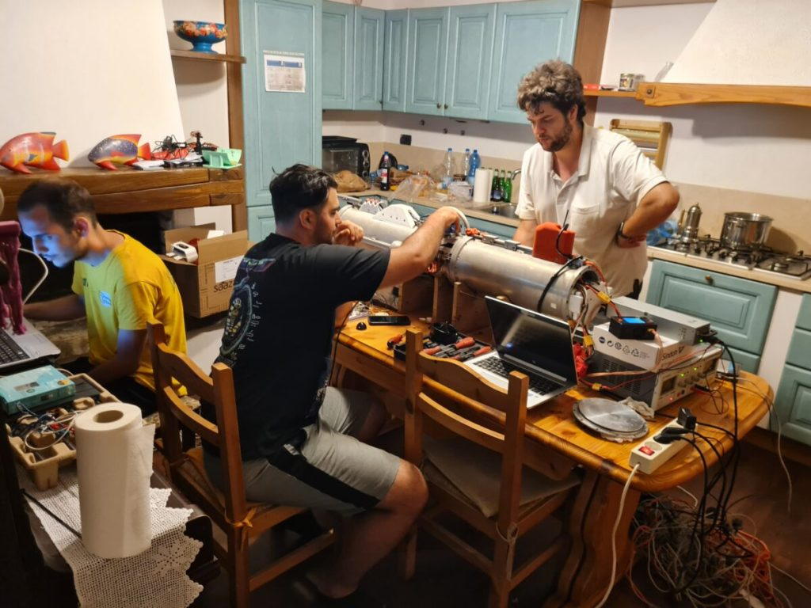 | © Óbudai Egyetem
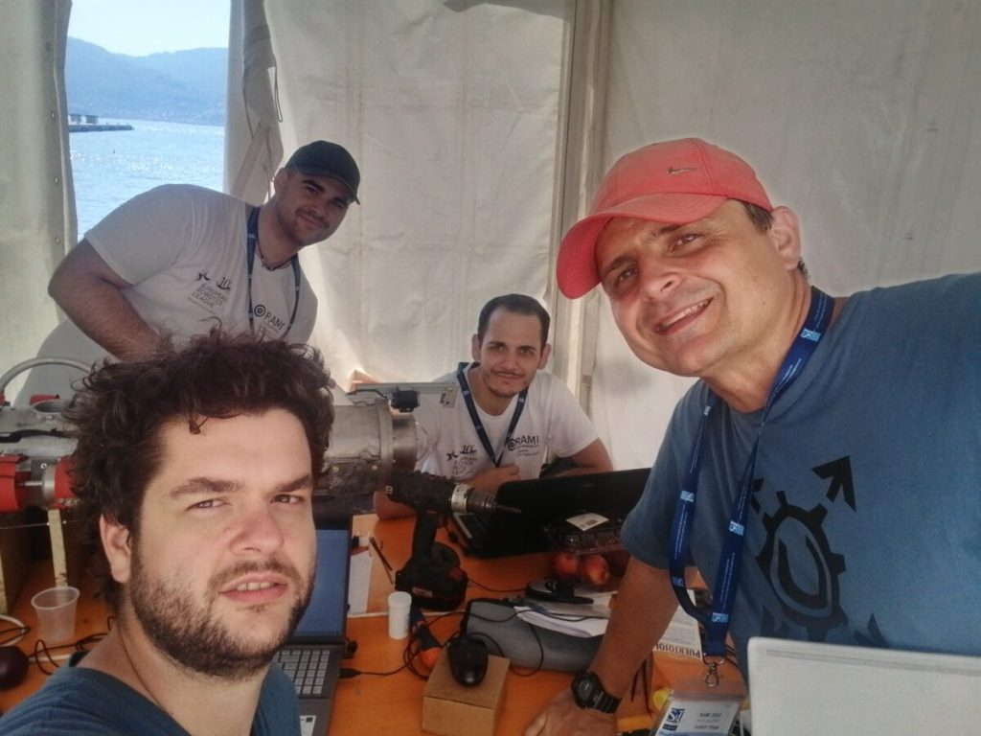 | © Óbudai Egyetem
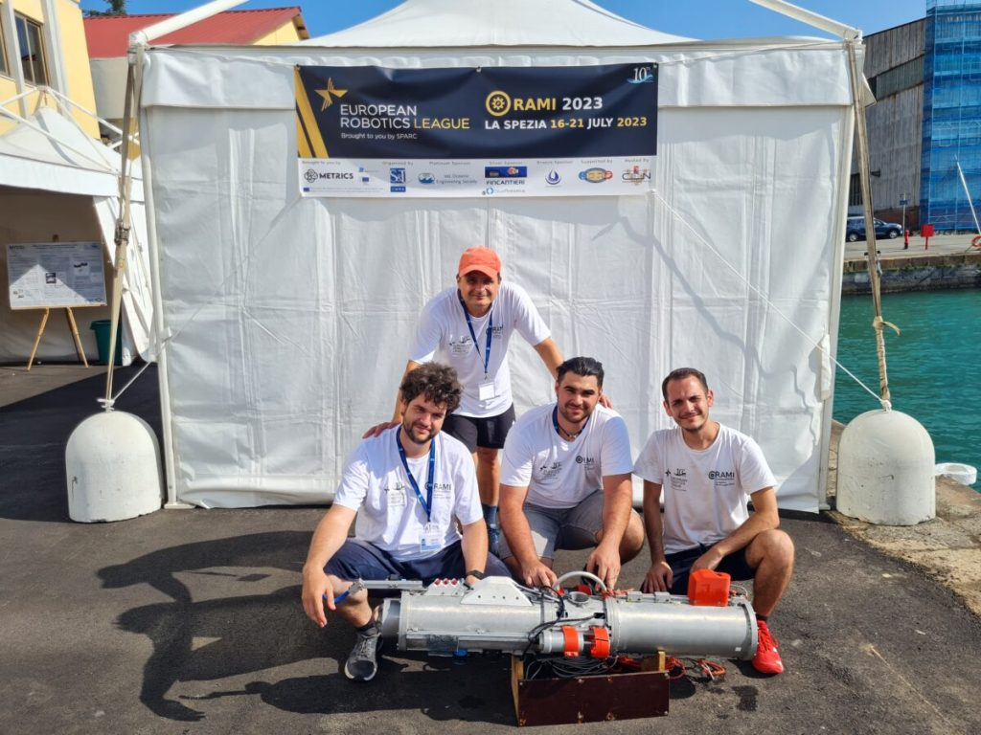 | © Óbudai Egyetem
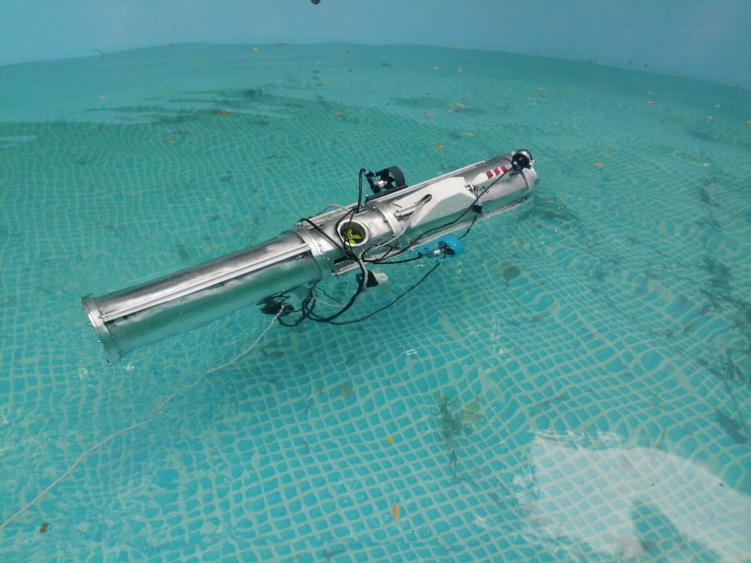 | © Óbudai Egyetem
Eredeti tartalom: Óbudai Egyetem
Továbbította: Helló Sajtó! Üzleti Sajtószolgálat
Ez a sajtóközlemény a következő linken érhető el:

